2010年苏州市中、小学生航海模型比赛规则
1. 通则
1.1.竞赛项目
（一）A组：
1.中国军舰自航艇模型直线航行(标准级)
2.嘉年华电动艇模型直线竞速(标准级)
3.太阳能电动船直线航行(标准级)
4.自航艇模型直线竞速(公开级)
5.自航艇模型直线航行(公开级)
（二）B组：
1.F4-A遥控仿真模型舰船竞赛
2.ECO-MONO-1遥控电动艇模型耐久赛
3.ECO-S遥控电动艇模型耐久赛(限用急转380)
4.ECO-EXP遥控电动艇模型耐久赛
5.F5遥控帆船模型竞赛
（三）C组：
1.木结构模型承重竞赛(要现场制作3小时)
2.纸结构模型承重竞赛(现场制作2小时)
3.城市梦想规划设计模型(现场制作3小时)
4.扬帆号拼装模型比赛(现场制作2小时)
5.C6拼装模型比赛(现场制作4小时)
1.2.所有参赛选手可以根据竞赛日程安排兼报同组项目进行比赛。
1.3.场地要求：
A类场地（具体布置见图A）: 在长10米、宽3米、水深100-150毫米的长方型水池内进行,浮标直径50毫米,高200毫米。（该场地用于A组）
B类场地（具体布置见图B-1、B-2、B-3）：在大于2500平方米的水面进行,采用直径100毫米的圆柱体浮标（须喷鲜明彩条），浮标须垂直水面放置且高出水面100毫米。（该场地适合B组所有项目）
C类场地（室内场，所有室内制作项目，用于C组项目）
1.4.模型审核:
参赛模型必须由运动员本人使用,不得转借他人参赛。航行项目每个运动员可以使用一个或一个以上的模型作为备船,但必须进行审核记录。
2. A组自航比赛
2.1.技术要求：
2.1.1.中国军舰自航艇模型 (标准级)。艇长350毫米以下商品塑料拼装船，模型外观应保持零部件完整,船的主体不允许改动、电机、浆、舵等不可改制、动力电源标定电压：3.7伏。违者取消该轮竞赛成绩。
2.1.2. 嘉年华号、太阳能电动船自航模型(标准级)。限用指定套材，船的主体不允许改动、电机、浆、舵等不可改制、限用2节5号电池，电源标定动力电压：3.0伏。违者取消该轮竞赛成绩。
2.1.3.自航艇模型(公开级)：艇长550毫米以下任何船型、可自制、改制、动力电源标定电压3.7伏。
2.2.比赛程序：
2.2.1.比赛分直线自航和直线竞速两种级别。
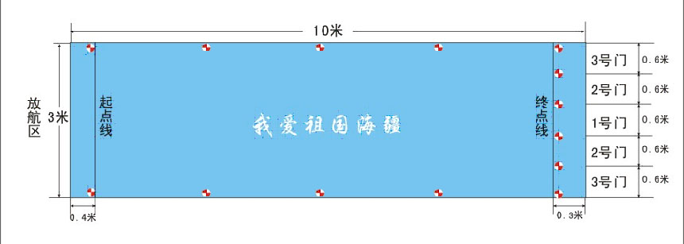
2.2.2. 直线自航以模型通过各门到达终点，通过各门区域得相应的分值（见图A-1），并按实际航行时间和航速计算成绩。航行入门得分高者为胜，如门分相同以航速快为胜。
０.６米
2.2.3. 直线竞速以模型从起航线始到触及终点线这一过程的航时为竞赛成绩，航行中模型触及侧壁后再到达终点线都视为有效航行，以航行时间短为胜。航行最终成绩相同，以另一轮航行时间短为胜。
2.2.4.竞赛按编排顺序进行，在1分钟比赛时间内可对模型进行调整和试航，但船艏不得触及起航线，否则该次航行成绩得零分。
2.2.5.运动员持模型在放航台区域内放航，裁判员发出“3、2、1、放”口令后开始计时，模型抵达终点终止计时。
2.2.6.比赛进行2轮。航行中模型螺旋桨停止工作、中途沉没均计零分。
2.2.7.出发时发生抢跑犯规，第一次警告，重新比赛；第二次罚下取消该轮航次。
3. B组遥控项目
3.1．无线电遥控设备的使用和检查
3.1.1．运动员必须在比赛开始前15分钟内，将无线电遥控设备交到电台管理处。没有按时交设备者，除该轮比赛成绩作弃权论外，还要追究其延误比赛的责任。对态度恶劣者，裁判长有权取消其比赛资格，对此不得提出抗议。
3.1.2．暂停比赛和每天比赛结束前不可领回发射机。
3.1.3．在竞赛中只有当前一名运动员交回发射机后，下一名才可领取发射机，集体项目的前一批运动员交回发射机后，下一批才可领取发射机。
3.1.4．每台发射机应标注醒目的频率标志（标贴），更换晶体时应相应更换标志。
3.1.5．当模型竞赛时的失控证实是由于无线电干扰所致，在时间和技术允许的情况下，可给予重赛的机会，集体项目不予重赛。但是，若将对竞赛按计划按时结束造成严重影响；或者对竞赛的结果产生疑问时，竞赛委员会可以拒绝该轮重赛要求。
3.2．计时
3.2.1．所有通过计时评定成绩的竞赛，计时精确到1/10秒。
3.2.2．计时可采用电子计时和手工计时两种方法，具有同等效力。
3.2.3．电子计时直接以其测得的时间作为成绩。当采用电子计时时，应有两名计时员同时以机械或电子秒表人工计时。一旦电子计时器故障，以人工计时测得的时间作为成绩。
3.2.4．人工计时应由3名计时员进行，并按照下述方式求得成绩：
A、两秒表计时相同时，不计第3表的时间；
B、三秒表计时均不相同，若一秒表与另两秒表计时之差均超过1/10秒，则不计该秒表时间，取另两秒表时间之平均值为成绩。
C、三秒表间所计时间之差均超过1/10秒，该次竞赛航行需重新进行；
D、三秒表中若有两秒表故障，则该竞赛航行需重新进行。
3.2.5．重新进行竞赛航行的时间由航行裁判确定。确定时间必须考虑到提供技术的和其他的必要条件，不应使参赛者的权利受到损害。
3.2.6．电子计时器或秒表所计的时间须经航行裁判长确认核定并记录后，才允许回表。
3.3．参赛模型的要求
3.3.1．每个模型只能由一名运动员用来参加比赛。
3.3.2．运动员只能在同类项目中兼项，不限制兼项的模型的数量。
3.4．准备时间
3.4.1．准备时间从运动员按顺序携带模型进入放航台开始。准备开始时间由航行裁判长确定，并且要向参赛者明确宣布。
3.4.2．电动机动力模型为2分钟。
3.4.3．准备时间内模型不得进入航道，否则将取消资格。
3.5. F4-A遥控仿真模型舰船竞赛
3.5.1. F4-A：无线电遥控商业成品套材仿真舰船模型。
3.5.2. 模型级别： F4-A级：只进行航行评分，不对建造进行评分，但一定要保证模型舰船外观的完整性（即套材中的零部件要安装齐全），对不符合技术要求的模型，裁判长有权取消其参赛资格。
3.5.3.竞赛规定：模型要求使用商业套材的仿真舰船，无线电遥控在三角航道上沿规定航线航行，见图示。
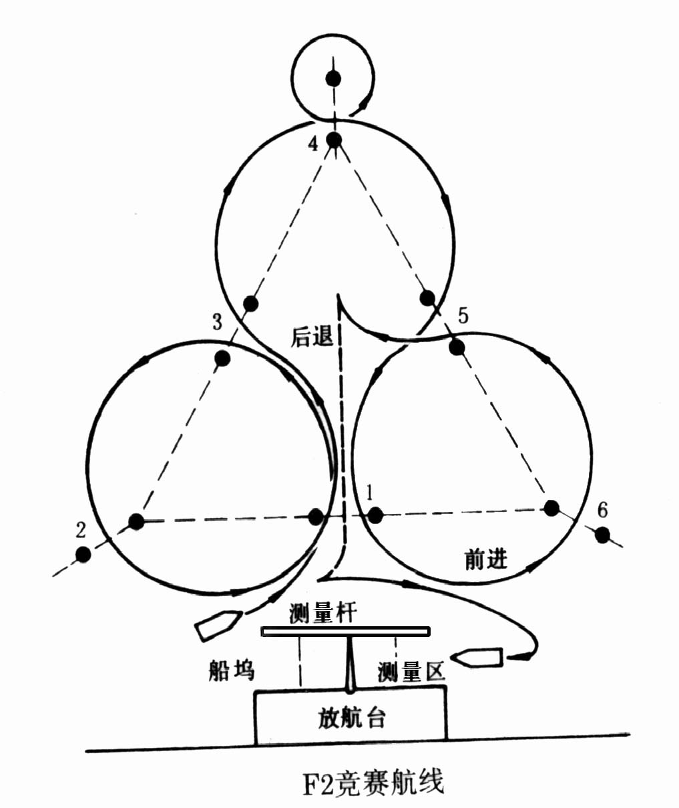
3.5.4.船长没有尺寸限制。
3.5.5.总分为100分，参赛者操纵模型按图所示规定依次通过各门。模型共12次过门，其中11次前进航行过门，1次倒退航行过门。
3.5.6.每艘模型每次竞赛航行时间为7分钟，包括完成停泊动作时间在内。航行满7分钟即为竞赛航行终止，以7分钟内获得的分数计算成绩。
3.5.6.每次过门只能一次引导通过。但倒退通过的门不受此限制。
3.5.6.模型通过门两侧浮标之间的连线即为通过该门。
3.5.6.当浮标发生可见的转动时，则为碰标。一次过门时碰了两个浮标也计为碰标一次。
3.5.6.模型从门的外侧通过了该门两浮标连线的延长线，则为过门失败，该门得分为0分。
3.5.6.未按规定顺序航行而被疏漏的门均计为过门失败，不得分。
3.5.6.模型通过最后一个门后作进入船坞航行和在停泊区内作停泊动作。这时，参赛者不必以语言或手势信号告示，便可进入上述航行及停泊动作。
3.5.6.船坞所两边与放航台前沿平行，宽度应能调节。
3.5.6.模型从船坞左端或右端进入，由参赛者自由选择。
3.5.6.模型只可一次驶入船坞作停泊动作。如果驶入后又退出，再重新驶入，停泊动作得0分。
3.5.6.按下述规定完成停泊动作，并且模型静止停泊3秒钟者得10分：模型在船坞中未触及船坞两边，也未触及测量杆；模型停泊后船首位于所属停泊区内。
3.5.6.模型达到静止状态时，参赛者应喊“停”，并举手，此后不得再操作发射机。裁判员同时开始用秒表计测3秒钟停泊时间。
3.5.6.在停泊中，发生下列失失误之一者扣5分：
A模型触及船坞的边；B模型未停稳3秒钟；C参赛者喊“停”之后仍操作发射机。发生2起或2起以上上述错误，则该停泊动作为失败，扣除所有10分。
3.5.6.停泊过程中，发生下列失误这一者，也为停泊失败，扣除所有10分。
A模型驶入船坞后船首又退出了船坞； B模型触及船坞两边； C模型船首驶过了测量线，并且超越了位于测量线另一侧的停泊区。
3.5.6.航行得分为2次航行得分的平均值。分数相等时，以加赛一轮的航行成绩得出名次。分数仍相等时，参赛者必须加赛直到排列出名次为止。
3.5.6. F4船坞的宽度按下式计算：
船坞宽（mm）=模型宽（mm）+200(mm)
3.5.6. F4停泊区的长度是300mm。
3.5.6.过门标得分如表：

门号 | 1 | 3 | 2 | 1 | 3 | 4 | 4 | 5 | 1 | 6 | 5 | 1倒 | 停泊
得分 | 6 | 9 | 6 | 6 | 9 | 6 | 6 | 9 | 6 | 6 | 9 | 12 | 10
碰标 | -2 | -3 | -2 | -2 | -3 | -2 | -2 | -3 | -2 | -2 | -3 | -4 | -5
3.6．ECO-Exp级(提高级)技术标准：
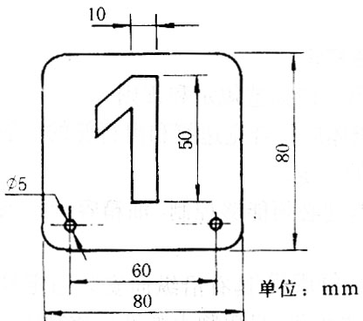
自由设计制造的1个或多个电动机为动力水中螺旋桨，包括电源在内总重量大于1KG的竞速艇模型。
3.6.1. ECO-Exp级（提高级）模型电动机的种类与功率不限。
3.6.2 电动机的电源限用7节镍镉电池或镍氢电池, 电池尺寸：长度小于43毫米、直径小于23毫米,或使用7.4V重量不超过280g的LIPO电池,禁用银锌蓄电池。电池组的安装应能便于检查。在同一轮竞赛中不得更换电池。
3.6.3 电动机的运行应能由无线电遥控。
3.6.4 模型甲板左侧必须安装电动机的手制动电源开关。
3.6.5 模型甲板上应有纵向安装号码牌的固定支架，号码牌尺寸如图示，号码牌必须用白色不透明的材料制作，双面贴上黑色的数字，号码牌运动员自备。
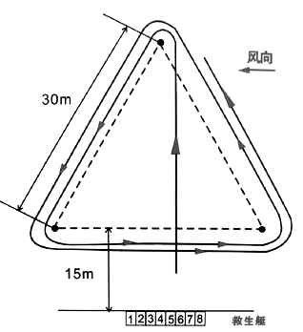
3.6.6 竞赛时模型应在放航前称重，总重量不得小于1000克（不含号码牌及其固定的螺丝、螺母）。
3.7. ECO-Exp竞赛规定：
3.7.1. 竞赛场地和航线如图示，场地为每边30米的等边三角形，底边距放航台前沿15米。放航台上每个号位必须相距1.5米，号码按从左至右的顺序，每一轮参赛者的号位排列要与上一轮相反。
3.7.2. 模型逆时针绕航线竞赛，ECO-Exp级竞赛航行时间为5分钟。
3.7.3. 每轮参赛模型3—8艘。竞赛准备时间2分钟，当准备时间结束时全部模型必须在水中等待起航，裁判员需在5秒钟内发出起航指令并开始计时。
3.7.4. 竞赛进行2轮，取2轮中最佳一次确定排名。成绩以航行圈数多少评定，圈数多者名次列前。圈数相同以秒数决定名次，秒数少者名次在前。
3.7.5.模型在竞赛中不能继续航行的模型，应到该轮航行结束后才能取回模型。
3.7.6.航行竞赛的全过程，模型应符合其建造规定，裁判员有权随时检查。
3.7.7.航行中如果撞断浮标，将取消该船本轮竞赛成绩。在比赛中因浮标断线等原因，裁判长有权中断竞赛，待浮标修复后及模型充电后继续竞赛，但重新开始的竞赛要在一小时内，被打捞上来的模型不参加中断后重新开始的竞赛。航线修复后，比赛从起点线上的浮标正下方继续进行。
3.7.8. 航行时可以触标，只有沿着航线通过了所有的浮标才能计作一圈。
3.7.9. 在竞赛中，每位运动员的圈数都应显示在计圈牌上。
3.7.10. 如果漏标，允许在不干扰其他运动员的情况下重新绕标。如果没有重新绕标，该圈无效。
3.7.11.可以从左右两边超越模型。在超越过程中，被超越的模型不得改变航线阻挡超越。当超越完毕后，在距离被超越模型3倍船长时，超越的模型可回到原航线上。
3.7.12.速度较快的模型在超越其它模型时，不得干扰速度较慢的模型。
3.7.13. 竞赛航线上的模型，在距离浮标5倍船长以内时有航道优先权，其他模型不得从内侧超越该模型。
3.7.14. 在竞赛过程中如果模型失去号码牌，可以完成该圈。在完成该圈后，如果没有号码牌航行，将不再计圈。
3.7.15. 如发生以下情况（例如，浮标漂移），航行裁判长有权中断比赛。
a)航行裁判长发出声音信号，这个信号应与在竞赛结束时发出的一样。同时竞赛钟也应给出信号，停止计时。在航行裁判长给出信号后，模型须完成该圈航行，本圈航行有效。
b)将自给出中断信号到模型完成该圈航行的时间记录下来。停止后，必须从水中取出模型，关闭电源。参赛者及其助手在取回模型后，不允许修理。在中断时间内，可以打捞模型。
c)被打捞出的模型不允许重新航行。
d)在中断的原因排除后，裁判员将再次给出起航信号，竞赛时间将继续下去。
e)如果竞赛在开始的3分钟内停止，则重新起航，前面的比赛无效。
3.7.16. 一轮比赛发生中断，在成绩记录时要将所有的圈数和时间相加。
3.7.17.为防止不公平行为，干扰其他运动员、不遵守规则或危及观众（例如，在放航台发生冲突）裁判长可以给予下列惩罚：
a)第一次触犯（11）-（13）条款规定的运动员，在本次犯规中没有迫使其它模型停航的，处以警告。
b)第二次触犯（11）-（13）条款规定的运动员，或出现严重事故，或从停止的模型上方超越的，处罚一圈（第一次出示黄牌）
c)第三次触犯（11）-（13）条款规定的运动员，或出现异常严重事故，或迫使其他模型停止的，将被处罚二圈（第二次出示黄牌）
d)第四次触犯（11）-（13）条款规定的运动员，或出现严重犯规行为的，取消参赛资格（出示红牌），模型必须立即强制离开水面。
运动员受处罚，必须被口头通知，并以可视形式被通知。处罚决定不可上诉。裁判长必须记录此处罚和运动员的起航号码。
3.7.18. 竞赛结束时，要有音响信号。在音响信号停止后，模型必须完成该圈，该圈有效。结束信号响起后，计圈员须记录每艘模型完成该圈航行需要增加的时间。这个时间和圈数要一起记录下来。
3.7.19.. 在竞赛中只允许当一轮竞赛结束之后打捞模型。
3.8. ECO-S级别竞赛方法：
3.8.1. 模型限使用 “急转380”赛艇。
3.8.2. 限使用原配电机，不得更改。限用7节型号为2/3A镍氢或镍镉电池，电池品牌不限。
3.8.3.竞赛航行时间预赛5分钟。
3.8.4.竞赛方法与ECO-Exp相同。
3.9. ECO–MONO-1级
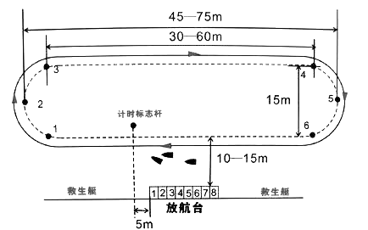
3.9.1．模型定义: 自由设计制造电动耐久半浸桨单体竞速艇模型。
模型电动机的种类与功率不限。电动机的电源限用7节镍镉电池或镍氢电池，电池尺寸：长度小于43毫米、直径小于23毫米，或使用7.4V重量不超过280g的LIPO电池,在同一轮竞赛中不得更换电池，总重量（含电池）必须大于1KG。
3.9.2．竞赛航行线路如图示，号码牌尺寸同ECO-EXP。
3.9.3．竞赛时间：5分钟。
3.9.4．赛艇按图航线,沿顺时针方向围绕6个浮标航行。
3.9.5．每轮次参赛人数为5-8人。
3.9.6．预赛进行两轮，取2轮中一次最佳成绩确定排名。圈数多的名次在前，圈数相同以秒数决定名次，秒数少者名次在前。
3.9.7．选手听到比赛指令后将模型放到水面上，听到发令声后按照上图路线开始绕过右方3个浮标后驶向起航线，起航线在放航台左边5米处（见图），这一过程必须在15秒以内完成。 如果模型一直出现停滞现象，该模型将被取消本轮比赛成绩。 在15秒之内不允许模型冲过起航线。 裁判数秒顺序为：5秒，10秒，11，12，13，14，开始！ 正式开始记时以裁判的“开始”口令为准。 抢跑选手减少一圈成绩。
3.9.8．在超越时，如果前方赛艇处于“最内线（最贴近浮标的假想跑道）”，后面的赛艇只能从他的外侧实行超越。其他情况下可以从内侧超越。 不允许有阻拦其他赛艇超越的行为。
3.9.9．竞赛犯规判罚方法按ECO-EXP级11-18条实施
3.9.10．航行时可以触标，只有沿着航线通过了所有的浮标才能计作一圈。
3.9.11．漏标：第一次漏标时间扣除5秒，两次漏标扣除1圈成绩。此后每漏标一次扣除1圈成绩，不允许补绕标。
3.9.12．在竞赛过程中如果模型失去号码牌，可以完成该圈。在完成该圈后，如果没有号码牌航行，将不再计圈。
组织方必须提供一打捞船，每轮比赛结束后进行打捞，除非要发生沉船等特殊情况由裁判长决定是否马上打捞。
3.10. F5帆船竞赛技术标准
3.10.1.船型要求:船长不大于800MM，帆面积按F5-S要求规定。
3.10.2.一般由三个浮标和两个门标组成一个三角形场地，同场竞技的帆船较多的时候会增加限制标。限制标与靠近第二标的门标形成限制门，在起航区等待起航的模型，只能单向通过限制门。
3.10.3.每两个浮标之间的距离一般在50m到100m（青少年比赛会根据实际情况适当缩小场地）
3.10.4.两个门标在第一标和第三标之间，它们之间的连线就是起航线，比赛时，模型逆风起航，船过起航线开始比赛。
3.10.5.起航前不得触及起航线，否则视为抢跑，必须在不影响其他模型的前提下返回触及起航线后重新起航。
3.10.6.起航必须从起航门内出发，从起航门外出发无效，必须在不影响其他模型的前提下返回重新起航。
3.10.7.行驶过程中，如遇对方模型犯规，可向裁判员提出抗议。如裁判员判定对方犯规，则抗议有效，对方犯规模型必须在不影响其他模型的前提下旋转360度；如裁判员判定对方没有犯规，则抗议无效，本方模型必须在不影响其他模型的前提下旋转360度。
3.10.8.起航前一分钟，裁判员发令，模型下水，在起航区航行，不得提前触动起航线。若起航前一分钟之前没有下水，则必须在起航命令下达以后才能下水，完成起航。
3.10.9.驶出起航门后依次从外侧通过第一标、第二标、第三标、第一标、第三标，最后驶过终点线。有时由于条件限制，会走这样的路线：驶出起航门后依次从外侧通过第一标、第二标、第三标，最后驶过终点线。
3.10.10.成绩评定：
A、每艘模型按每轮的名次记分。第一名记0分，第二名记1.7分，第三名记3分，第四名记4分，第三名以后的名次，记分与名次相同，以此类推。
B、进行完所有轮次的比赛后，去掉一轮最高的记分，把剩余所有轮次的记分相加，即得该名选手最后的得分。
C、按得分由低到高排定最后的名次。
4．C组现场制作比赛
4.1.现场制作竞赛项目为：1.木结构模型承重竞赛2.纸结构模型承重竞赛3. 城市梦想规划设计模型比赛4.扬帆号拼装模型比赛5.C6拼装模型比赛
4.2.比赛时间为：木结构模型中学组现场制作为3小时;纸结构模型制作为2小时；城市梦想规划设计模型制作为3小时；扬帆号拼装模型制作为2小时;C6拼装模型现场制作为4小时。在规定的比赛时间内未完成制作者或因其他原因被取消现场制作比赛资格者，取消其参加航行比赛的资格。
4.3.现场制作所用模型由组委会指定。除木结构和纸结构材料现场提供外，其它项目所使用的模型套材均由选手自带。不允许携带组装成形的模型船及零部件、半成品进场，不得私自夹带，指定器材以外的其他材料进场，违反者取消参赛资格。
4.4. 现场制作比赛开始前10分钟进行点名，3次点名不到者视为弃权。
4.5. 模型制作工具自备。
4.6. C6拼装模型为中国军舰系列(比例及船型另行通知)。
4.7.现场制作过程中，须独立完成制作任务，不得接受他人的指导和帮助，违反者取消竞赛成绩。
4.8. 制作过程中不得交头接耳或接受他人提示和帮助；不得替他人制作；不得干扰他人或借用他人的工具，违反上述规定者取消比赛资格。
4.9.木结构模型技术标准
4.9.1．指定材料为松木条，规格：2.5mm×2.5mm×550mm，材料数量：12根。现场制作时材料有组委会提供，工具、粘接剂自备。
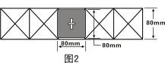
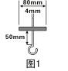
4.9.2.制作完成的模型须能使80mm×80mm的承重台（如图1所示）平稳放置其中心处（公差±5mm；如图2所示）；无法放置者，竞赛成绩计为零。

4.9.3.运动员不得使木条有任何形式的平行重叠粘接，两根木条之间的平行距离不得小于10mm。
4.9.4.运动员可以对木条进行弯曲处理，但不得使用明火、化学方法进行处理。
4.9.5.承重测试距离：400mm。
4.10.木结构模型静压承重测试
4.10.1.承重测试赛前，裁判员对模型进行称重等检测和记录，大于规定重量22g的取消参赛资格。
4.10.2.承重测试使用的支架（课桌）、测试装置（包括承重台、挂钩、电子秤、承重容器等）、承重物，均由组委会统一提供。
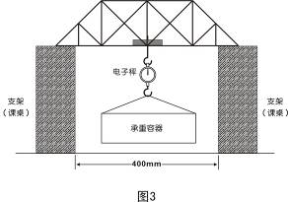
4.10.3.承重测试最大承重量上限定为：35kg。
4.10.4.每组运动员出场顺序由抽签决定，承重测试都由运动员独立完成。
4.10.5.承重测试全程时间：3分钟/组，承重测试次数不限。
4.10.6.运动员入场后举手示意，裁判员开始计时（如图3所示）。

4.10.7.运动员完成添加承重物后须脱离承重模型和测试装置，并举手示意裁判员开始3秒钟计时
3秒钟内，模型未发生严重形变，该次承重量计入成绩；不足3秒钟模型即发生严重形变至断裂的，视为承重失败，该次承重量不计入成绩。
4.10.8.在承重测试全过程，模型只可与支架的上水平面接触，并不得加垫任何辅助物，违反者该次承重量不计入成绩。
4.10.9成绩统计：承重量以kg为单位统计,承重量高者名次列前。承重量相同时，模型轻者列前。
4.11.纸结构模型技术标准
纸结构模型承重竞赛包括现场制作和静压承重测试两个阶段，两阶段时间间隔不少于12小时。制作所用纸张、粘接剂由组委会统一提供，制作所需工具由运动员自备。
4.11.1．纸张规格： A4（70克）复印纸4张。
4.11.2．模型的长宽高均不得小于125mm。模型相互垂直的侧面均可以贴着支撑面通过一个90mm×125mm投影面积的物体，模型的承重方向几何中心可以穿过一个直径90mm、高125mm的圆柱体。（如图1所示）：

4.12.纸结构模型静压承重测试
4.12.1．承重测试装置、砝码（杠铃片）由组委会统一提供。
4.12.2．运动员出场顺序由抽签决定,承重测试不得安排助手。
4.12.3．静压承重测试全程时间：4分钟/人，承重测试次数不限。
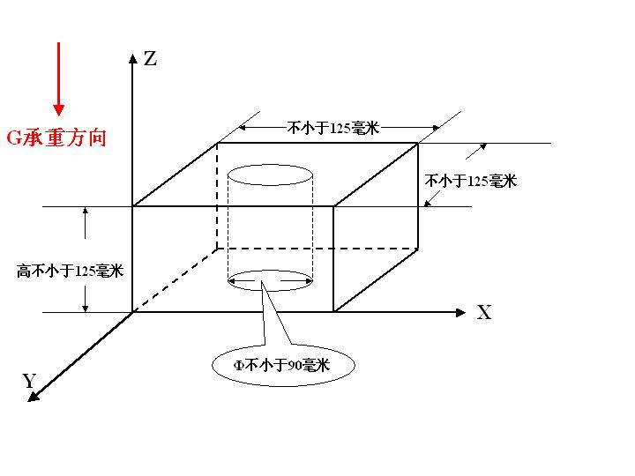
4.12.4．运动员不得再对检测合格后的模型做任何改动，保持其原状方可进行承重测试，违反者成绩计为零。
4.13.纸结构承重测试程序
4.13.1.运动员入场提交自己的模型后举手示意，裁判员开始计时；
4.13.2.裁判员对模型尺寸和重量进行检测和记录；
4.13.3.运动员须将承重托盘放置在模型上面，自行选择砝码并依次叠放至托盘内（托盘自重计入成绩）；
图1 纸结构基本数据

4.13.4.运动员完成添加砝码后须脱离承重模型和测试装置，并举手示意裁判员开始3秒钟计时
4.13.5．三秒钟内，模型未发生严重形变，该次承重量计入成绩；不足三秒钟模型即发生严重形变，高度低于9０mm视为承重失败，该次承重量不计入成绩。
4.13.6．评分方法：承重量以kg为单位统计，将运动员的承重量进行名次排列，承重量高者名次列前；成绩相同时，模型自重轻者成绩列前。
4.13.7.采用静压承重测试。承重托盘为直径不小于400mm的圆形，重量约为1kg。托盘由运动员平稳方置于模型支撑面上，再将砝码逐一放在托盘上。
4.14．建筑场景制作成绩评定
总分为100分，按下列标准进行评定：
创意 最高50分
模型的主题内容是否突出，创意构思是否独到新颖，色彩搭配是否符合审美学原理, 道路、水系、绿化等设计是否全盘布局。
建造 最高30分
模型建造的技术质量、比例、工艺质量及模型外部形状的准确度。
印象 最高20分
模型所显示的整体效果及其工整洁净程度。
4.15. Ｃ６及扬帆号拼装模型现场制作成绩评定
印象 最高20分
模型所显示的整体效果。
工艺质量 最高30分
模型工整洁净程度
准确度 最高50分
模型外部形状和图纸的一致性。
本规则最终解释权属大会组委会

